摘要：介绍LCD的控制驱动及基与MCU接口的特点；详细阐述嵌入式系统人机界面中各种常见LCD的控制驱动与MCU接口设计，以及一些基础LCD外围电路设计。
关键词：LCD MCU接口 控制驱动 电路设计
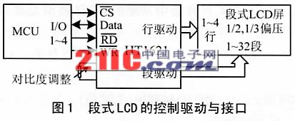
液晶显示，稳定可靠、成本低、功耗小、控制驱动方便、接口简单易用、模块化结构紧凑，在嵌入式系统中作为人机界面获得了广泛的应用。近年来，国内许多厂商，如紫晶、冀雅、晶华、信利、蓬远等已经能够满足各种定制液晶显示的需求；很多著名半导体厂商，如Hitachi、Seiko Epson、Toshiba、Holtek、Solomon、Samsung等相继推出了许多控制驱动器件。本文以现有的控制驱动器件和液晶显示器如何构成各种结构紧凑、成本低廉、简单易用、性能优良的嵌入式人机界面的设计进行综合阐述。
1 液晶显示及其控制驱动与接口概述
液晶显示LCD（Liquid Crystal Display），是利用液晶材料在电场作用下发生位置变化 而遮蔽/通透光线的性能制作成为一种重要平板显示器件。通常使用的LCD器件有TN型（Twist Nematic，扭曲向列型液晶）、STN型（Super TN，超扭曲向列型液晶）和TFT型（Thin Film Transistor，薄膜晶体管型液晶）。TN、STN、TFT型液晶，性能依次增强，制作成本也随之增加。TN和STN型常用作单色LCD。STN型可以设计成单色多级灰度LCD和伪彩色LCD，TFT型常用作真彩色LCD。TN和STN型LCD，不能做成大面积LCD，其颜色数在2 18种以下。2 18种颜色以下的称为伪色彩，2 18种及其以上颜色的称为真彩色。TFT型可以实现大面积LCD真彩显示，其像素点可以做成0.3mm左右。TFT-LCD技术日趋成熟，长期困扰的难题已获解决：视角达170°，亮度达500cd/m2(500尼特)，显示器尺寸达101.6cm(40in)，变化速度达60帧/s。
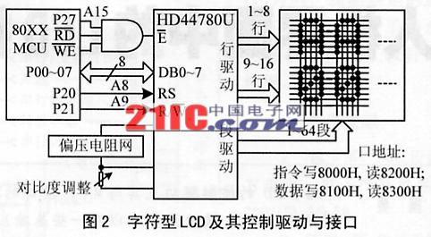
进行LCD设计主要是LCD的控制/驱动和外界的接口设计。控制主要是通过接口与外界通信、管理内/外显示RAM，控制驱动器，分配显示数据；驱动主要是根据控制器要求，驱动LCD进行显示。控制器还常含有内部ASCII字符库，或可外扩的大容量汉字库。小规模LCD设计，常选用一体化控制/驱动器；中大规模的LCD设计，常选用若干个控制器、驱动器，并外扩适当的显示RAM、自制字符RAM或ROM字库。控制与驱动器大多采用低压微功耗器件。与外界的接口主要用于LCD控制，通常是可连接单片机MCU的8/16位PPI并口或若干控制线的SPI串口。显示RAM除部分Samsung器件需用自刷新动态SDRAM外，大多公司器件都用静态SRAM。嵌入式人机界面中常用的LCD类型及其典型控制/驱动器件与接口如下：
段式LCD，如HT1621（控/驱）、128点显示、4线SPI接口；
字符型LCD，如HD44780U（控/驱）、2行×8字符显示、4/8位PPI接口；
单色点阵LCD，如SED1520（控/驱）、61段×16行点阵显示、8位PPI接口，又如T6863（控）+T6A39（列驱+T6A40（行驱）、640×64点双屏显示、8位PPI接口；
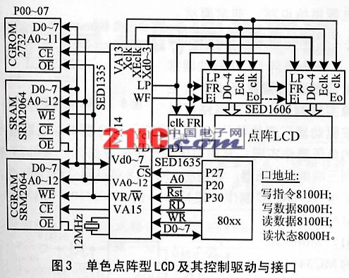
灰度点阵LCD，如HD66421（控/驱）、160×100点单色4级灰度显示、8位PPI接口；伪彩点阵LCD，如SSD1780（控/驱）、104RGB×80点显示、8位PPI或3/4线SPI接口；
真彩色点阵LCD，如HD66772（控/源驱）+HD66774（栅驱）、176RGB×240点显示、8/9/16/18位PPI接口、6/16/18动画接口、同步串行接口；
视频变换LCD，如HD66840（CRT-RGB→CD-RGB）、720×512点显示、单色/8级灰度/8级颜色/4位PPI接口。
控制驱动器件的供电电路、驱动的偏压电路、背光电路、振荡电路等构成LCD控制驱动的基本电路。它是LCD显示的基础。
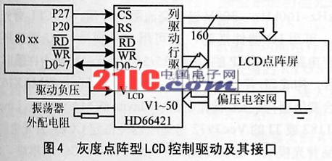
LCD与其控制驱动、接口、基本电路一起构成LCM（Liquid Crystal Module,LCD模块）。常规嵌入式系统设计，多使用现成的LCM做人机界面；现代嵌入式系统设计，常把LCD及其控制驱动器件、基本电路直接做入系统。本体考虑、既结构紧凑，又降低成本，并且有昨于减少功耗、实现产品小型化。
控制LCD显示，常采用单片机MCU，通过LCD部分的PPI或SPI接口，按照LCD控制器的若干条的协议指令执行。MCU的LCD程序一般包括初始化程序、管理程序和数据传输程序。大多数LCD控制驱动器厂商都随器件提供有汇编或C语言的例程资料，十分方便程序编制。
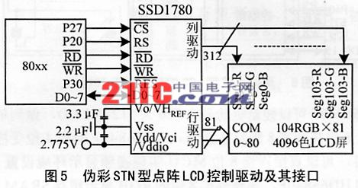
2 常见LCD的控制驱动与接口设计
2.1 段式LCD的控制驱动与接口设计
段式LCD用于显示段形数字或固定形状的符号，广泛用作计数、计时、状态指示等。普遍使用的控制驱动器件是Holtek的HT1621，它内含与LCD显示点一一对应的显存、振荡电路，低压低功耗，4线串行MCU连接，8条控制/传输指令，可进行32段×4行=128点控制显示，显示对比度可外部调整，可编程选择偏压、占空比等驱动性能。HT1621控制驱动LCD及其MCU接口如图1所示。
2．2 字符型LCD的控制驱动与接口设计
字符型LCD用于显示5×8等点阵字符，广泛用作工业测量仪表仪器。常用的控制驱动器件有：Hitachi的HD44780U、Novatek的NT3881D、Samsung的KS0066、Sunplus的SPLC78A01等。HD44780U使用最普遍。它内嵌与LCD显示点一一对应的显存SRAM、ASCII码等的字符库CGROM和自制字符存储器CGRAM，可显示1～行每行8个5～8点阵字符或相应规模的5×10点阵字符，其内振荡电路附加外部阻容RC可直接构成振荡器。HD44780U具有可直接连接68XX MCU的4/8位PPI接口，9条控制/传输指令，显示对比度可外部调整。HD44780U连接80XX MCU时有直接连接和间接连接两种方式：直接连接需外部逻辑变换接口控制信号，而无需特别操作程序；间接连接将控制信号接在MCU的I/O口上，需特别编制访问程序。HD44780U控制驱动LCD及其与80XXMCU的接口如图2所示。
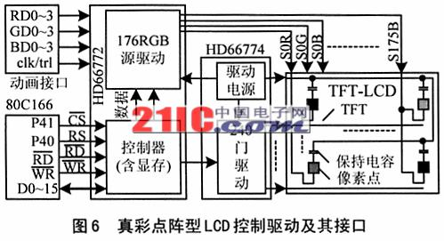
2．3 单色点阵型LCD的控制驱动与接口设计
单色点阵型LCD用作图形或图形文本混合显示，广泛用于移动通信、工业监视、PDA产品中。小面积LCD常采用单片集成控制驱动器件，如Seiko Epson的SED1520，可实现61列×16行点阵显示；中等面积LCD常采用单片控制/列驱动器件与单片机驱动器件，如Hitachi的HD61202U（控/列驱）、HD61203（行驱），可实现64×64点阵显示；较大面积LCD常采用“控制器+显示+列驱动器+行驱动器”形式，如Toshiba的T6963C（控）、T5565（显存）、T6A39（列驱）、T6A40（行驱），可实现640×128点阵显示。这些驱动器常需12～18V负电源实现偏置与调整对比度。控制器件大多可以外接阻 容RC构成振荡器或外接振荡器或外引时钟。显存中的每一位与LCD显示点一一对应。需要文字显示时，简单字符可直接全长集成在控制器内的ASCII字库，汉字或自制字符显示可在控制器外扩展大容量的字库CGROM或自制字库CGRAM。控制接口通常是8位PPI的64XX或80XXMCU接口（与MCU的连接也存在直接连接和间接连接两种形式），7～13条控制/传输指令，可实现点线圆等绘图功能。控制器T6963C、HD61830、SED1335等可以实现单双屏LCD控制。这是适应移动通信显示的结果。实质上是平分显存并分别对应两个LCD屏。编制传输数据程序时，要注意结合显存的特点适当变换数据形式，如SED1520显存中的8位数据是反竖排的，HD61202显存中的数据是竖排的。图3是Seiko Epson的SED1335控制器，外扩显存SRAM、自制字库SGRAM、大容量汉字库CGROM，与列驱动器SED1606、行驱动器SED1635组成的LCD及其80XX MCU接口的构成框图，可以实现640×56单色点阵LCD显示。
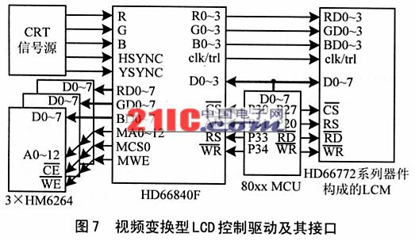
2．4 灰度点阵型LCD的控制驱动与接口设计
小型测控系统和低成本手持设备中大量使用灰度点阵型LCD。这种LCD使用的控制器的显存中每n位对应一个LCD显示点，整个LCD实现的灰度等级就是2n。Hitachi的HD66421就是一款常用的经济型灰度点阵LCD控制驱动器。单片HD66421外加少许阻容器件即可实现2 2级160列×100行点的LCD灰度显示，并更使用HD66421可实现更大面积的LCD显示。HD66421嵌有160×100×2位显存，具有8位PPI接口，可直接连接80XX MCU，8条控制/传输指令，可编程变化驱动特性及其调整灰度类型。HD66421需外接一个电阻R构成体系振荡电路，需负电源实现偏压。HD66421是高度集成器件，322脚封装，线路板PCB设计上有难度，应足够重视。HD66421控制驱动灰度点阵LCD及其与80XX MCU的接口如图4所示。
2．5 伪彩点阵型LCD的控制驱动与接口设计
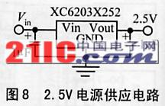
彩色LCD显示基于红R、绿G、蓝B三基色叠加原理，每个LCD像素点由三个RGB子像素点构成，分别由三个RGB色彩驱动。彩色LCD显示需要更大的显存，每个色彩有2 n种颜色，就需占用n位显存。彩色LCD显示是LCD升级换代的必然结果。伪彩显示常使用廉价的STN型LCD，多用于移动通信、PDA等产品中。Solomon Systech的SSD1780是一款典型的单片高度集成的伪彩点阵型LCD控制驱动器件。其内含312×81×4位的图型数据显存GDDRAM、477kHz的振荡电路、集成偏压电路和DC-DC电路；具有8位PPI接口（可直接连接80/68XXMCU）与3/4线SPI串行接口，36条控制/传输指令。外加几个电容器件，SSD1780就可控制驱动104RGB×81点彩色STN型LCD，展示2 3n=4096种颜色。SSD1780是627脚封装，线路板PCB设计难度更大，须认真对待。SSD1780控制驱动伪彩STN型点阵LCD及其与80XX MCU的接口如图5所示。
2．6 真彩色点阵LCD的控制驱动与接口设计
现代高档PDA、家电、显示墙等越来越多地应用了真彩点阵LCD显示技术。LCD真彩显示的颜色种数在2 18以上，与伪彩显示相比，需要更大的显存和更高的控制驱动技术，且需达到高速动画。LCD真彩显示使用TFT型LCD，主动点阵显示，需要采用源极驱动器（source driver）和栅极驱动器（gate driver）去控制LCD场效应晶体管FET的源极与栅极。源极驱动器接收显示数据驱动LCD列显示，也称为数据驱动器（data driver），栅极驱动器控制逐行扫描。Hitachi的HD66772系列真彩LCD控制驱动器件，是嵌入式人机界面设计中表现丰富多彩世界的理想选择，可以实现176RGB×240点2 18色高速动画TFT点阵显示。该系列器件包括HD66772、HD66774、DH66775和HD667D01。HD66772是内嵌95KB显存的控制器与176RGB段的源极驱动器，HD66774是内含驱动电源的240行栅极驱动器，HD77665仅是120行栅极驱动器，HD776P01是驱动电源器件，HD66772具有与80XX MCU直接连接的8/16位PPI接口、6/16/18位动画接口和同步串行接口。使用HD66772系列器件，控制驱动176RGB×240点TFT型LCD真彩显示，有两种方案：①1片HD66772+1片HD66774；②1片HD66772+2片HD66775+1片HD667P01。前者结构紧凑，后者比较经济。图6给出了前一方案的LCD控制驱动连接与16位MCU接口的框图。
2．7 视频变换LCD的控制驱动与接口设计
在工业控制与嵌入式控制系统中，有很多LCD视频驱动设计。这种设计，常常需要选取专用器件，变换视频信号，控制驱动LCD，进行动画显示，以实现产品的兼容性并扩大产品性能。Hitachi的HD66480F就是这样的一款典型器件。它可以方便地从计算机的视频接口中取出CRT信号通过视频变换直接驱动黑白或者LCD，使CRT型显示器上的显示内容同时出现在LCD屏上。HD66840F可以控制驱动最大720×512点LCD，做到单色=9级灰度或8级彩色显示。HD66840具有4位受控接口，可以直接连接8位MCU实现视频显示环境设置。使用HD66840F，需要外扩8位的RGB显示缓存SRAM。图7说明了使用HD66840F外扩显示缓存HM6264，在8位80XX MCU控制下，变换CRT信号，控制驱动HD66772彩色点阵LCD动画显示的设计框图。
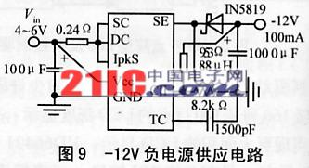
3 LCD控制驱动的基础电路设计
3.1 基本电源电路的设计
LCD控制驱动器件的基本电源电压一般在1.8～5.5V,现代嵌入式系统设计讲求低压微耗，多使用1.8V、2.5V、3.0V或3.3V器件。上文所述所有器件工作状态功耗都在几至几十mW以下，都可以工作在1.8～3.6V的电压范围内。选用并设计功率适当与电压稳定的电源电路十分重要。很多半导体厂商生产各种类型的系列微功耗高性能电源器件，如Torex的XC6203系列、Richtek的RT9168/A系列电压调整器，AME的AME8800系列、AME8811系列降压器，On Somlconductor的NCP1400A系列、Maxim的MAX1795系列升压器，等等。这些器件，提供的输出电压可以是1.5～5V间的任一值，±1.2%～±2.5%的精度，最大输出电流在100～500mA。选用这些器件，外配几支阻容感器或肖基特二极管件，就可设计出适合LCD控制驱动器件的基本电源电路。图8是为HD66421设计的电源供给电路，非常简洁。
3．2 驱动器偏压电路设计
图形点阵LCD驱动常常常需要驱动偏置网络和负电源实现偏压。偏置网络可以按驱动器厂商推荐的阻容值配置，负电源可以选取适当的负压器件实现，常用负电源产生的办法有：有用79系列三端集成稳压器，如使用LM7918可得到-18V负压源；采用DC-DC IC制作，如Maxim的MAX749、MAX680、MAX1860/1861，Motorola的MC34063A等。图9是用MC34063A设计的-12V负电源电路。
3．3 背光电路设计
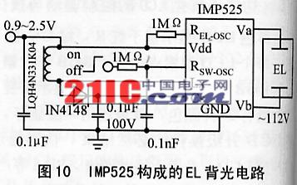
LCD背光，通常有LED、EL（场致发光）和CCFL（冷阻极灯）等背光形式。字符型或中小点阵LCD，多使用LED或EL背光，LED以黄色（红绿色调）为主，一般为4.2V驱动；EL以黄绿色（红绿白色调）为主，一般为1W、400～800Hz、70～120V的交流驱动。中大点阵STN型与TFT型LCD，多为白色（红绿蓝色调）CCFL背光，一般为25kHz～100kHz、300V以上交流驱动。EL与CCFL背光电路，可用IC器件搭建，也可用成品模块。IC器件搭建背光电路，如IMP的IMP525/562/803，配合少许阻容感器件，构成EL背光电路，如图10所示；Maxim的MAX1635配合变压器构成EL背光电路；Maxim的MAX1610、Linear的1182或TI的Vcc3972与变压器件搭建CCEL背光电路。成品背光模块，如森宝的VET-N1210-01 CCEL模块、精电逢远的PYE系列EL/CCEL模块。用IC器件搭建背光电路，可以紧凑设计结构并降低成本，常常在嵌入式系统设计中采用。
3．4 振荡电路设计
大多数LCD控制驱动器，即具有内部振荡器又可外接振荡器或外引时钟，应用时择其一即可，非常方便设计。为简化外围电路设计，经常选用控制驱动器的内部振荡器件为时钟源。这种情况下，不少控制驱动器件常常要求外接一些阻容RC器件，按照器件指南的说明配置即可。
结语
以上详细阐述了LCD控制驱动及其MCU接口设计的特征和常见各种类型的具体设计，并说明了其基础电路设计。把这些规律应用在嵌入式人机界面设计中，一定能够制造出结构更加紧凑、性能更加稳定可靠、成本更加低廉的LCD界面来。

